Консультация для родителей «Формирование самостоятельности ребенка, способствует развитию его личности в целом»

Ребёнка, который ещё слабо владеет нужными навыками, следует чаще упражнять в трудовых действиях; неуверенного надо поддержать, убедить, что неудача временная, и если постараться, то всё получится. Робких, безынициативных нужно чаще ставить в такие условия, когда они сами должны будут находить выход из создавшегося положения, проявлять самостоятельность. Детей, постоянно стремящихся стать лидерами, следует вовлекать в такие ситуации, в которых они оказывались бы в подчинённом положении, объединять для работы с теми, кто умеет не только трудиться, но и быть хорошим организатором.

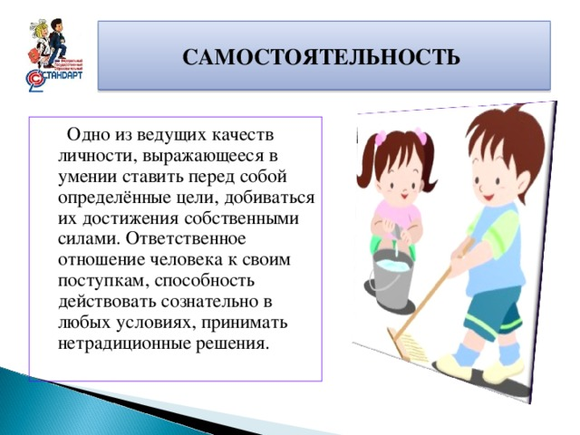
В процессе своего развития ребенок испытывает потребность к самоизменению. Это выражается в его отношении к самостоятельным действиям.
«Я сам» - «Я хочу» - «Я умею» - «Я смогу» - «Я буду» - «Я научусь»
Быть самостоятельным – это значит уметь трудиться.

